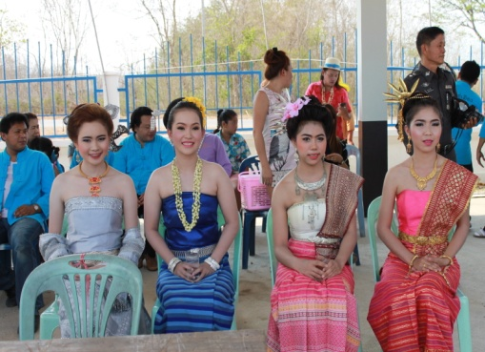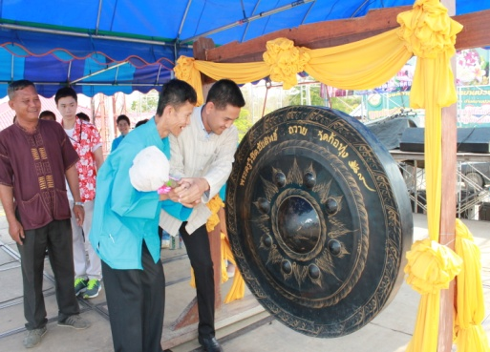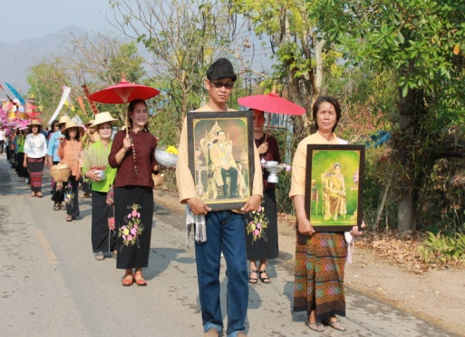

**“โครงการอนุรักษ์และสืบสานประเพณีสงกรานต์ ประจำปี ๒๕๕9”**

ด้วยในวันที่ ๑๓ เมษายนของทุกปี ถือเป็นวันขึ้นปีใหม่หรือประเพณีสงกรานต์ ซึ่งเป็นประเพณีที่ถือปฏิบัติสืบทอดกันมาเป็นเวลานาน ซึ่งวันขึ้นปีใหม่หรือประเพณีสงกรานต์ถือว่าเป็นวันสำคัญของคนไทยเพราะถือว่าเป็นวันเริ่มต้นใหม่ในการดำเนินชีวิต โดยจะมีการยิงปืนและจุดประทัดให้เกิดเสียงดังเพราะมีความเชื่อว่าเป็นการไล่ให้วันเก่าผ่านไปไวๆ เป็นการเตือนตนเองว่าสังขารของคนเราเป็นสิ่งที่ไม่เที่ยงย่อมมีการร่วงโรยไปตามธรรมชาติ นอกจากนี้ยังเป็นวันที่ชาวไทยให้ความสำคัญกับการแสดงออกถึงความเลื่อมใสในพระพุทธศาสนากล่าวคือ จะมีการเตรียมข้าวปลาอาหารสำหรับไปทำบุญที่วัด สรงน้ำพระ และมีการขนทรายเข้าวัด ซึ่งเรียกว่า “การทานเจดีย์ทราย” ตลอดจนเป็นการแสดงออกถึงความกตัญญูกตเวทีต่อบรรพบุรุษ บิดา มารดา และญาติผู้ใหญ่ที่เคารพนับถือ โดยจะทำการการรดน้ำดำหัวผู้ใหญ่ที่ตนเองเคารพนับถือ การรดน้ำดำหัวนั้นทำเพื่อเป็นสิริมงคลแก่ลูกหลานและผู้ที่ราให้ความเคารพนับถือ ประเพณีสงกรานต์จึงเป็นประเพณีที่มีกิจกรรมต่าง ๆ หลายกิจกรรม ที่ได้ถือปฏิบัติสืบกันมาทุกปี นอกเหนือจากการทำบุญตักบาตร สรงน้ำพระ การถวายทานเจดีย์ทราย ปล่อยนกปล่อยปลา สรงน้ำพระเจดีย์ การรวมญาติพี่น้องที่อยู่ห่างไกลกันให้ได้มีโอกาสกลับมาพบปะสังสรรค์และรดน้ำขอพรหัวผู้ใหญ่ที่ตนเคารพนับถือแล้วยังมีกิจกรรมการเล่นสาดน้ำ การประกวดเทพีสงกรานต์ กิจกรรมการประกวดทำอาหารพื้นเมือง ซึ่งกิจกรรมเหล่านี้เป็นการเสริมสร้างความรักและความสามัคคีเป็นการผูกมิตรไมตรีระหว่างคนในชุมชน และเป็นการสร้างความสนุกสนานสำราญใจให้กับผู้เข้าร่วมกิจกรรม

เทศบาลตำบลก้อ ได้ตระหนักถึงความสำคัญของประเพณีสงกรานต์ และมีความประสงค์ที่จะให้ทุกภาคส่วนในสังคมได้มีส่วนร่วมในการอนุรักษ์และสืบสานประเพณีที่ดีงามของท้องถิ่นให้คงอยู่สืบต่อไป จึงได้ทำโครงการอนุรักษ์และสืบสานประเพณีสงกรานต์ขึ้น ทั้งนี้ได้บูรณาการจัดกิจกรรมเนื่องในวันผู้สูงอายุและวันครอบครัว โดยจัดให้มีกิจกรรมตรวจสุขภาพผู้สูงอายุ การสรงน้ำพระ การรดน้ำดำหัวขอพรผู้สูงอายุ นอกจากนี้ยังนำเอากิจกรรมการละเล่นพื้นบ้าน ศิลปวัฒนธรรมของท้องถิ่นที่ควรค่าแก่การอนุรักษ์และสืบสานมาจัดแสดงในงานดังกล่าว เพื่อสร้างความสามัคคีและสร้างความสนุกสนานให้แก่ผู้ร่วมงาน

จดหมายข่าวของเทศบาลตำบลก้อ

ประจำเดือน เมษายน 2559

ฉบับที่ 7 ครั้งที่ 1

นายชุมพร มะโน

นายกเทศมนตรีตำบลก้อ

**“แก่งก้อแสนงาม เรืองนามน้ำตก มรดกลุ่มน้ำปิง**

**บริสุทธิ์จริงอากาศ ธรรมชาติสุดสวย ร่ำรวยข้าวโพด”**

หน้า 2

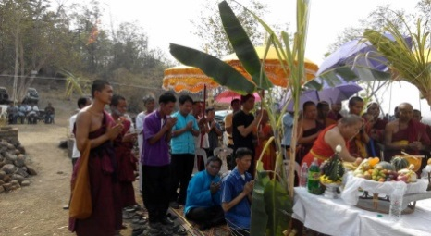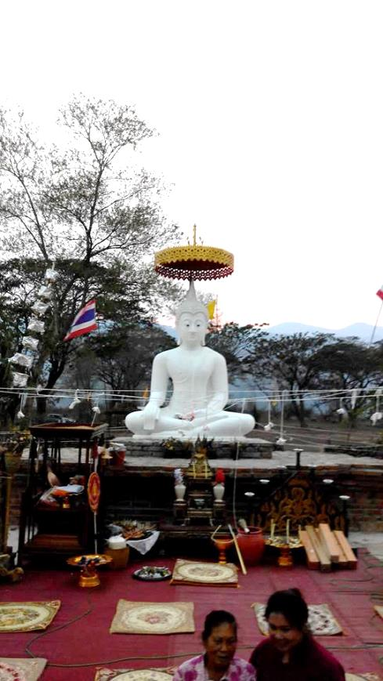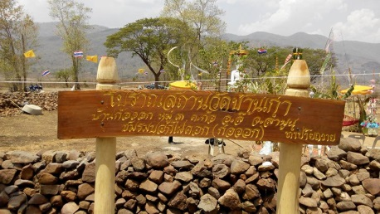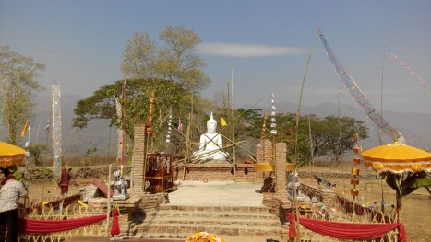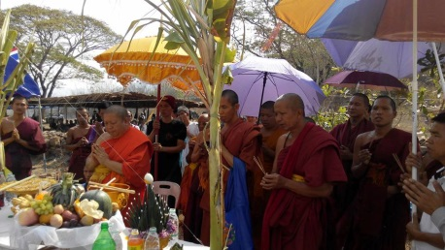

จดหมายข่าวของ เทศบาลตำบลก้อ

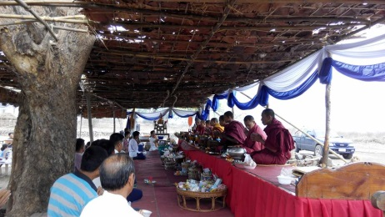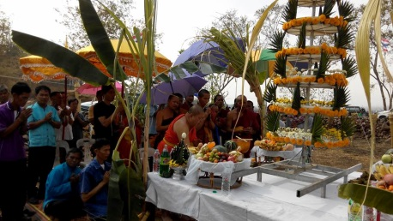

หน้า 2

|  |
| --- |
| **“โครงการทำบุญสรงน้ำวัดบ้านเก่า”** |
| เมื่อวันที่ 1-2 เมษายน 2559 นายชุมพร มะโน นายกเทศมนตรีตำบลก้อ ร่วมเป็นประธานในพิธีทางศาสนาและพิธีเปิดงานทำบุญสรงน้ำวัดบ้านเก่า ประจำปี 2559 พร้อมด้วยคณะผู้บริหาร สมาชิกสภาเทศบาลตำบลก้อ ร่วมทำกิจกรรมพิธีทางศาสนา ซึ่งเทศบาลตำบลก้อได้ร่วมกับชุมชนในเขตบ้านก้อทุ่งจัดกิจกรรมขึ้น มีวัตถุประสงค์เพื่ออนุรักษ์และส่งเสริมขนบธรรมเนียมที่ดีงามของท้องถิ่นไว้ รวมทั้งสร้างความรักความสามัคคีในหมู่คณะ ตลอดจนปลูกฝังให้ประชาชนมีส่วนร่วมในการช่วยรักษาวัฒนธรรมอันดีงามของท้องถิ่นไว้ โดยบรรยากาศภายในงานเป็นไปอย่างสนุกสนาน โดยได้รับความร่วมมือจากหลายภาคส่วน อีกทั้งภายในงานยังมีกิจกรรม สืบสานทำบุญสรงน้ำวัดบ้านเก่า ทั้งนี้มีประชาชนทั้งในเขตเทศบาลตำบลก้อและพื้นที่ใกล้เคียงร่วมสืบสานทำบุญสรงน้ำวัดบ้านเก่าอย่างคับคั่ง |
|  |